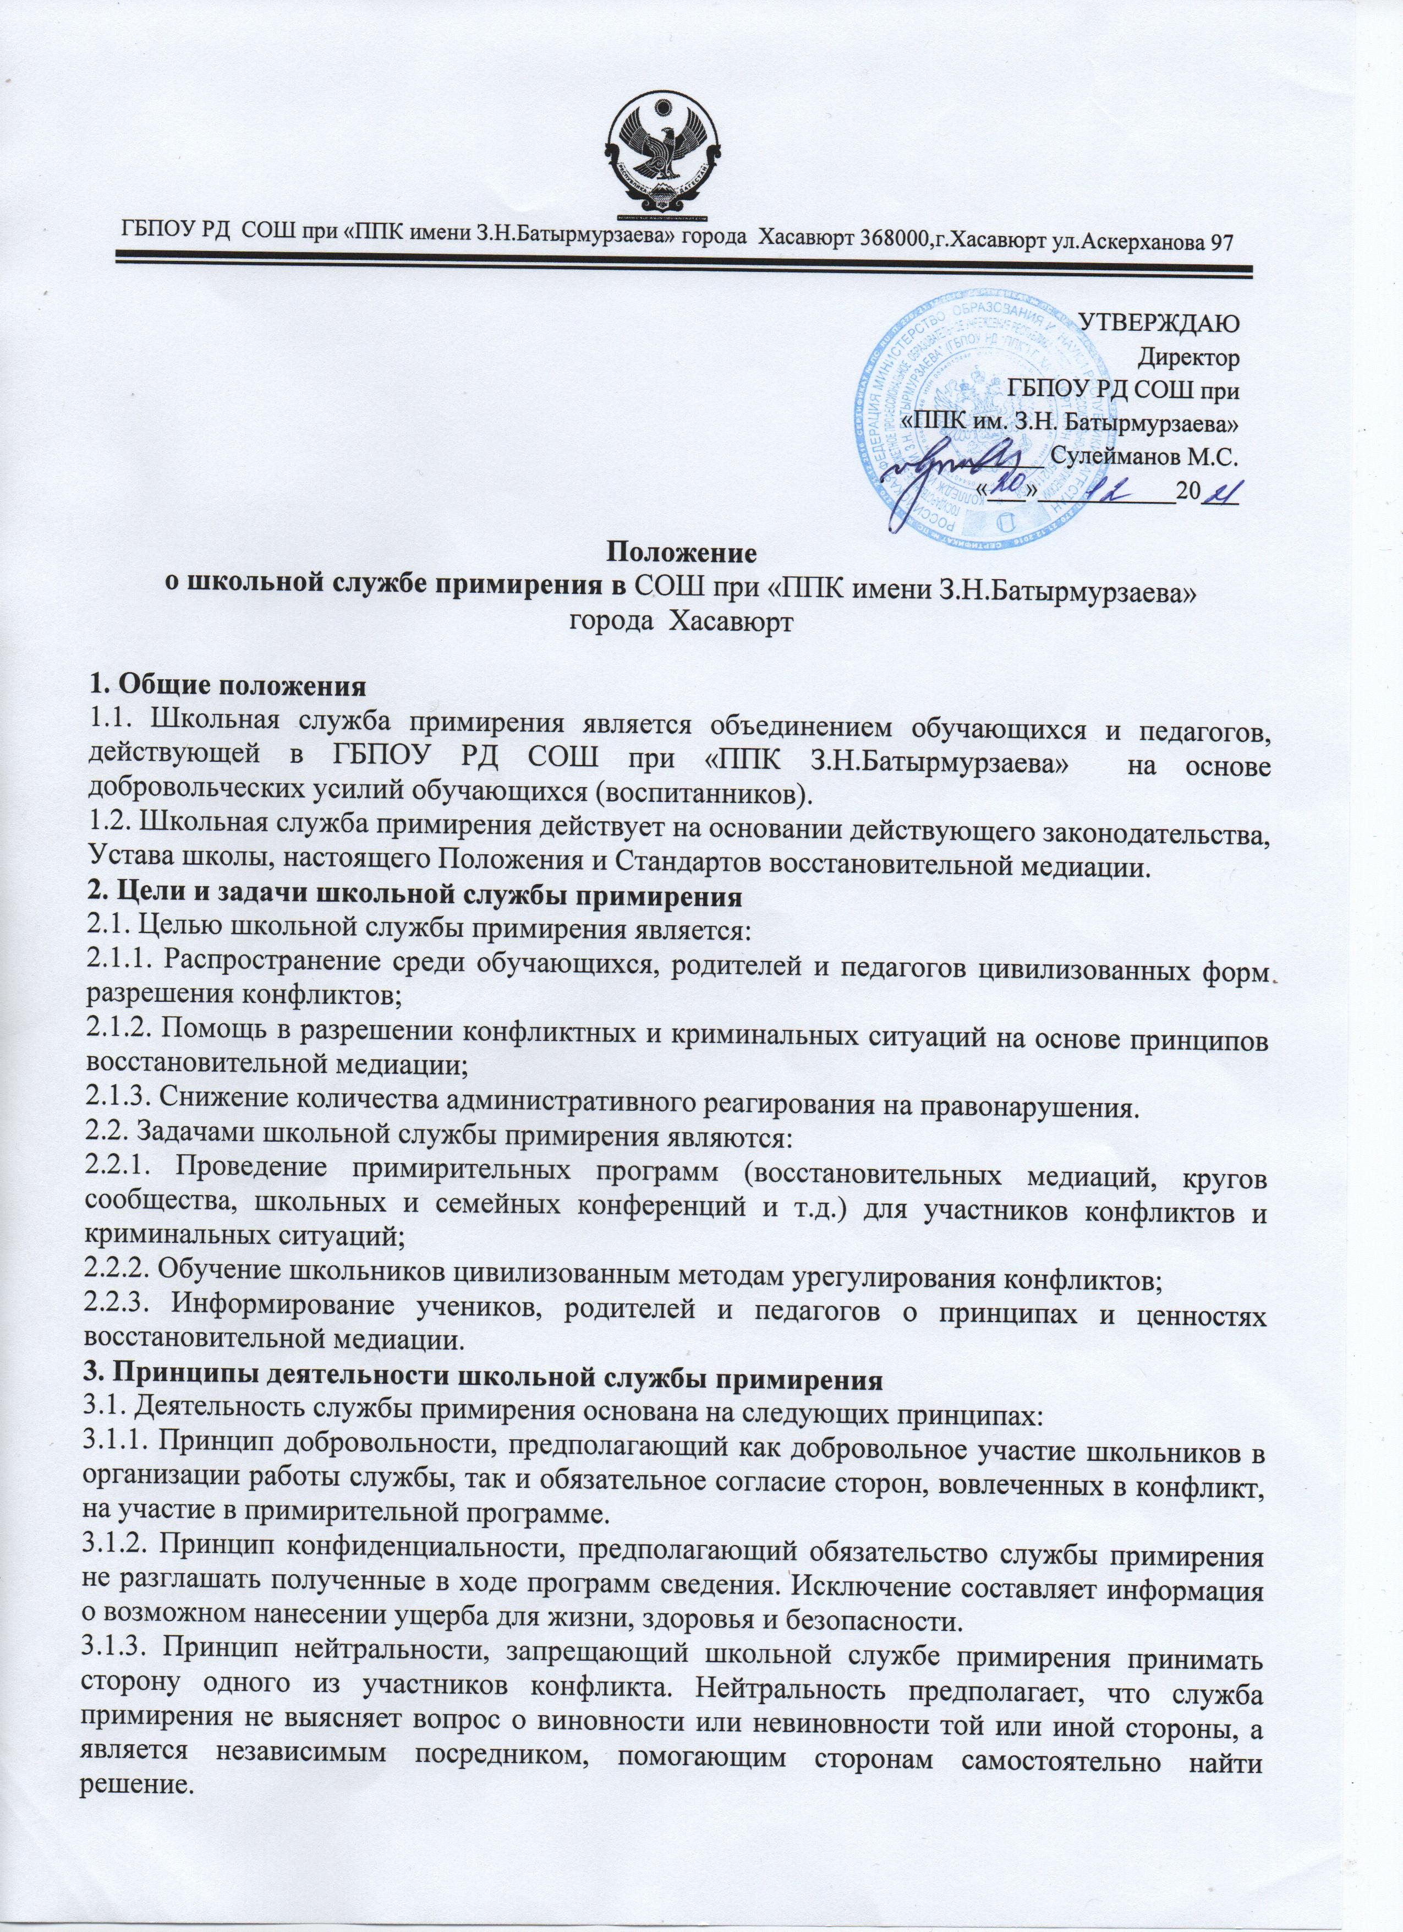

**4. Порядок формирования школьной службы примирения**

4.1. В состав службы примирения могут входить школьники 1-6 классов, прошедшие обучение проведению примирительных программ.

4.2. Руководителем службы может быть социальный педагог, педагог-психолог или иной педагогический работник школы, на которого возлагаются обязанности по руководству школьной службой примирения приказом директора школы.

4.3. Вопросы членства в школьной службе примирения, требований к школьникам, входящим в состав службы, и иные вопросы, не регламентированные настоящим Положением, могут определяться Уставом, принимаемым школьной службой примирения самостоятельно.

**5. Порядок работы школьной службы примирения**

5.1. Школьная служба примирения может получать информацию о случаях конфликтного или криминального характера от педагогов, обучающихся, администрации школы, членов службы примирения, родителей.

5.2. Служба примирения принимает решение о возможности или невозможности примирительной программы в каждом конкретном случае самостоятельно. При необходимости о принятом решении информируются должностные лица школы.

5.3. Примирительная программа начинается в случае согласия конфликтующих сторон на участие в данной программе. Если действия одной или обеих сторон могут быть квалифицированы как правонарушение или преступление для проведения программы также необходимо согласие родителей или их участие во встрече.

5.4. В случае если примирительная программа планируется, когда дело находится на этапе дознания, следствия или в суде, то о ее проведении ставится в известность администрация школы и при необходимости производится согласование с соответствующими органами внутренних дел.

5.5. Переговоры с родителями и должностными лицами проводит руководитель службы примирения.

5.6. В случае если конфликтующие стороны не достигли возраста 10 лет, примирительная программа проводится с согласия классного руководителя.

5.7. Примирительная программа не может проводиться по фактам правонарушений, связанных с употреблением наркотиков и крайними проявлениями жестокости. В примирительной программе не могут участвовать лица, имеющие психические заболевания.

5.8. Служба примирения самостоятельно определяет сроки и этапы проведения программы в каждом отдельном случае.

5.9. В случае если в ходе примирительной программы конфликтующие стороны пришли к соглашению, достигнутые результаты могут фиксироваться в письменном примирительном договоре.

5.10. При необходимости служба примирения передает копию примирительного договора администрации школы.

5.11. Школьная служба примирения осуществляет контроль над выполнением обязательств, взятых на себя сторонами в примирительном договоре, но не несет ответственность за их выполнение. При возникновении проблем в выполнении обязательств, служба примирения может проводить дополнительные встречи сторон и помочь сторонам осознать причины трудностей и пути их преодоления.

5.12. При необходимости школьная служба примирения информирует участников примирительной программы о возможных услугах других специалистов (социального педагога, педагога-психолога).

5.13. Деятельность школьной службы примирения фиксируется в журналах и отчетах, которые являются внутренними документами службы.

5.14. Руководитель школьной службы примирения обеспечивает мониторинг проведенных программ, проведение супервизий с медиаторами на соответствие их деятельности принципам восстановительной медиации.

**6. Организация деятельности школьной службы примирения**

6.1. Школьной службе примирения по согласованию с администрацией школы предоставляется помещение для сборов и проведения примирительных программ, а также возможность использовать иные ресурсы школы - такие, как оборудование, оргтехника, канцелярские принадлежности, средства информации и другие.

6.2. Должностные лица школы оказывают службе примирения содействие в распространении информации о деятельности службы среди педагогов и школьников.

6.3. Школьная служба примирения имеет право пользоваться услугами педагога-психолога, социального педагога и других специалистов школы.

6.4. Администрация школы содействует службе примирения в организации взаимодействия с педагогами школы, а также социальными службами и другими организациями. Администрация стимулирует педагогов обращаться в службу примирения.

6.5. Раз в четверть проводятся совещания между администрацией и службой примирения по улучшению работы службы и ее взаимодействия с педагогами с целью предоставления возможности участия в примирительных встречах большему числу желающих.

6.6. В случае если примирительная программа проводилась по факту, по которому возбуждено уголовное дело, администрация школы может ходатайствовать о приобщении к материалам дела примирительного договора, а также иных документов в качестве материалов, характеризующих личность обвиняемого, подтверждающих добровольное возмещение имущественного ущерба и иные действия, направленные на заглаживание вреда, причиненного потерпевшему.

6.7. Служба примирения может вносить на рассмотрение администрации предложения по снижению конфликтности в школе.

**7. Заключительные положения**

7.1. Настоящее положение вступает в силу с момента утверждения.

7.2. Изменения в настоящее положение вносятся директором школы по предложению школьной службы примирения или органов школьного самоуправления.